ЗАНЯТИЕ 28
Приветствие. Упражнение «Давайте поздороваемся»
Перед началом занятия, поприветствуйте друг друга необычным способом:
- 1— поздоровайтесь за руку;
- 2— поздоровайтесь плечами;
- 3 хлопка — поздоровайтесь спинами.
Разнообразие тактильных ощущений, сопутствующих проведению этой игры, даст ребенку возможность почувствовать свое тело, снять мышечное напряжение. Для полноты тактильных ощущений желательно ввести запрет на разговоры во время игры-приветствия.

Сказка «Дружная страна»
Родитель: «В начале занятия я расскажу продолжение нашей сказки...»
В «Лесной школе» все почувствовали наступление весны. Ветерок приносил в класс первые весенние ароматы. Пахло цветами и свежестью... Солнечные зайчики прыгали в тетрадках, отвлекая учеников от серьезных занятий.
Медвежонок проснулся и вновь пришел в школу. После зимней спячки он все время приставал на переменах к товарищам с задиристыми играми, уж очень хотелось ему размяться, побороться и поваляться.
А звери опасались его неуклюжести и тяжелой лапы.
Другим ученикам тоже хотелось чего-нибудь веселого и озорного. Учитель Еж понимал это и прощал активную возню на перемене.
Как-то раз Медвежонок не рассчитал свою силу и больно «осалил» Волчонка. Волчонку было очень больно, но он сдержался, не заплакал, а только потирал бок лапой. Хотя Медвежонок видел это, он не подошел, не извинился, а продолжил игру как ни в чем не бывало. Вдруг упала Белочка, ее толкнул Медвежонок и тоже не извинился. Белочка стала возмущаться.
— Опять ты скандалишь, Белочка?! — заявил ей Медвежонок.
— Я не скандалю, я хочу, чтобы ты извинился и не толкался больше. Мне больно!
— Тоже мне, девчонка-неженка, вон я Волчонка нечаянно ударил, он даже не охнул, настоящий мужской характер. А все девчонки — противные капризные плаксы!
— Что?! — возмутились девочки. — А вы, мальчишки, глупые и злые, только двойки получаете и в футбол гоняете!
Поднялся шум. Сколько несправедливых и обидных прозвищ услышали звери друг от друга! Девочкам легко удавалось придумывать обидные прозвища, которые задевали мальчиков за живое. Мальчишкам хотелось сразу броситься в драку, но пока они только сжимали кулаки и бормотали: «Ну, мы им покажем!».
Мальчики больше не играли с девочками. А если вдруг Зайчику хотелось попрыгать с Белочкой через скакалку, то кто-нибудь из мальчишек ему кричал: «Эй ты, девчонка!», и Зайчик с грустью возвращался к другим, «мужским», развлечениям.
Школьникам было дано задание подготовить концерт для родителей.
— Пусть девчонки трудятся, раз они такие умные, — проворчал Медвежонок.
Девочки не отказались и приготовили целый спектакль «Сказка о стране Неделя».
«В одной стране жили семь маленьких волшебников. Они были очень добрыми. Эти волшебники — мальчики и девочки: Понедельник, Вторник, Среда, Четверг, Пятница, Суббота и Воскресенье. Они помогали друг другу, вместе веселились и отдыхали. Мальчики и девочки там никогда не ссорились. Ведь в спорах они могли потерять свою волшебную силу, и тогда бы страна Неделя погибла. Чтобы сохранить мир и покой, друзья были внимательны друг к другу, умели договариваться и объясняться, уважали себя и других, не выясняли, кто из них лучший. Ведь какая Неделя может быть без девочек: Среды, Пятницы, Субботы, Воскресенья или без мальчиков: Понедельника, Вторника, Четверга. Все они были важными и нужными в этой волшебной стране».
Родителям и учителям сказка очень понравилась. Мальчикам тоже было интересно, но было еще и грустно. Грустно потому, что не научились они договариваться и дружить, как девочки и мальчики в этой волшебной стране.
После спектакля Медвежонок, Лисенок, Волчонок и другие мальчики подошли к девочкам и поблагодарили их за сказку. А Белочка предложила:
— Давайте придумаем другую сказку все вместе и покажем ее родителям?! — Давайте! — обрадовались мальчики. И они все вместе стали обсуждать новую сказку, новые мечты и новые отношения с друзьями.
После того как дети прослушали сказку, ведущий просит их поделиться впечатлениями от услышанного.
Кинезиологическая гимнастика
(упражнения для развития межполушарного взаимодействия)

Упражнения: «Массаж ушных раковин», «Симметричные рисунки» (рисование в воздухе обеими руками одновременно зеркально симметричных рисунков), «Перекрестные движения» (перекрестные координированные движения одновременно правой рукой и левой ногой(вперед, в сторону, назад), затем левой рукой и правой ногой), «Горизонтальная восьмерка» (рисование в воздухе в горизонтальной плоскости цифры 8, по 3 раза каждой рукой), «Качание головой».

Упражнение «Ковер»
Ребенку нужно нарисовать вторую половину ковра, чтобы его хватило на всех.

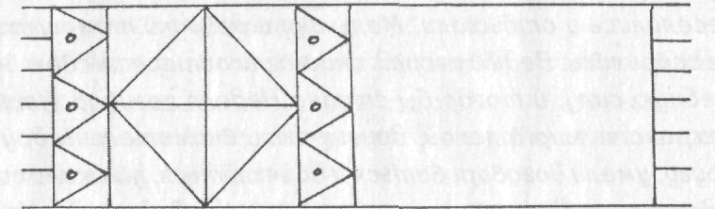

Упражнение «Найди лишнее»
Ребенку нужно найти «лишний» предмет в каждом ряду, назвать разные варианты решения и объяснить свой выбор.

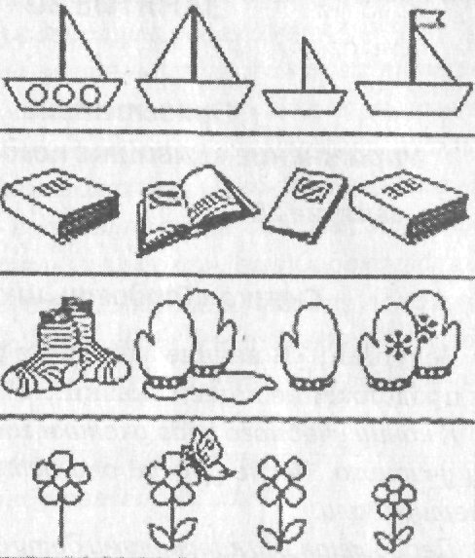

Игра «Правила дружбы»

Спросите ребенка, какие правила дружбы важно соблюдать, чтобы избежать обид. (Ребенок может вспомнить и назвать правила дружбы из сказки «Дружная страна», а также придумать свои). После того, как ребенок закончит, поделитесь с ним своим опытом, расскажите ему правила, которые помогают Вам устанавливать доброжелательные, дружеские отношения с окружающими (друзьями, родственниками, коллегами по работе)

По завершению занятия спросите ребенка, что ему больше понравилось на занятии, какие трудности возникли. Обязательно поблагодарите его за старание.

Кинезиологические упражнения улучшают мыслительную деятельность, синхронизируют работу полушарий, способствуют лучшему запоминанию, повышают устойчивость внимания, облегчают процесс письма.

